**МІНІСТЕРСТВО ОСВІТИ І НАУКИ УКРАЇНИ**

**НАЦІОНАЛЬНИЙ ТЕХНІЧНИЙ УНІВЕРСИТЕТ УКРАЇНИ**

**«КИЇВСЬКИЙ ПОЛІТЕХНІЧНИЙИЙ ІНСТИТУТ ІМЕНІ ІГОРЯ СІКОРСЬКОГО»**

**КАФЕДРА КОНСТРУЮВАННЯ ЕОА**

**Звіт**

**з лабораторної роботи №5**

по курсу

«Цифрове оброблення сигналів»

на тему

«Згортка сигналів. Властивості згортки»

**Лабораторна робота №5**

**Тема.** Згортка сигналів. Властивості згортки.

**Мета:** навчитися обробляти сигнали, використовуючи операцію згортки.

# Хід роботи

Взаємодія лінійної системи зі вхідним сигналом описується за допомогою математичної операції згортки:

$X\left[n\right]*h\left[n\right]=y[n]$, де

- вхідний сигнал, $h\left[n\right]$– імпульсна характеристика лінійної системи, $y[n]$– вихідний сигнал. Властивості лінійної системи повністю визначаються її імпульсною характеристикою.

Перевірка будь-якої системи здійснюється шляхом подачі на неї тестового сигналу з подальшим аналізом реакції на цей сигнал.

**Завдання**

1. **У середовищі MATLAB створіть тестовий сигнал, що містить низькочастотну (повільно змінюється трикутний імпульс) і високочастотну (синусоїдальний сигнал) складові. Тестовий сигнал складається з 81 відліку. Приклад програми, що формує такий сигнал, представлений нижче:**

**(task1.m)**

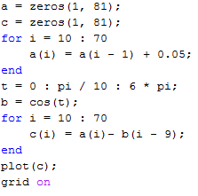

Результат роботи – на рисунку 1.

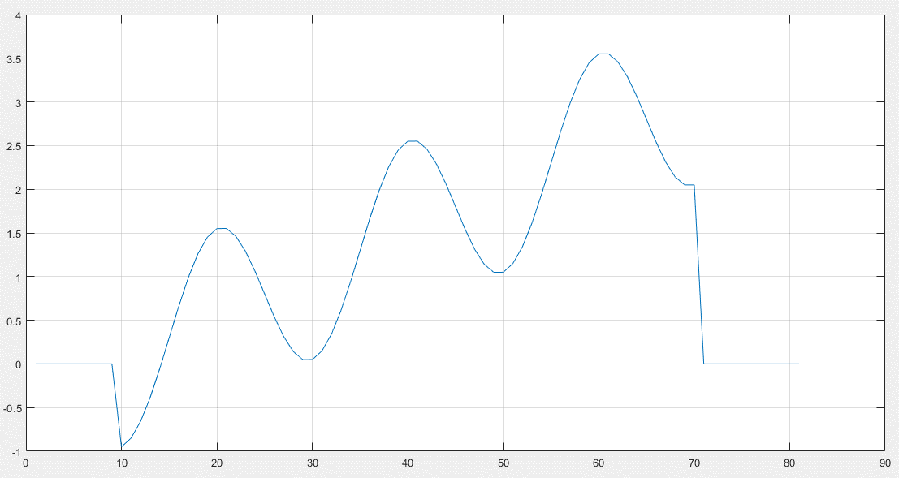

Рисунок 1. Тестовий сигнал.

1. **Створіть М-файл, що описує роботу згорткової машини. Перевірте її роботу з тестовим сигналом, використовуючи такі імпульсні характеристики (побудуйте графіки імпульсної характеристики і вихідного сигналу):**

**h1 = [0 0.0055 0.0109 0.0162 0.0214 0.0262 0.0309 0.0351 0.0390**

**0.0425 0.0455 0.0480 0.0499 0.0514 0.0522 0.0525 0.0522 0.0514**

**0.0499 0.0480 0.0455 0.0425 0.0390 0.0351 0.0309 0.0262 0.0214**

**0.0162 0.0109 0.0055 0.0000];**

**h2 = [0 -0.0055 -0.0109 -0.0162 -0.0214 -0.0262 -0.0309 -0.0351**

**0.0390 -0.0425 -0.0455 -0.0480 -0.0499 -0.0514 -0.0522 0.9475**

**0.0522 -0.0514 -0.0499 -0.0480 -0.0455 -0.0425 -0.0390 -0.0351**

**0.0309 -0.0262 -0.0214 -0.0162 -0.0109 -0.0055 -0.0000];**

**h3 = [0 0 0 0 0 0 0 0 0 0 0 0 0 0 0 -0.5 0 0 0 0 0 0 0**

**0 0 0 0 0 0 0 0];**

**h4 = [0 0 0 0 0 0 0 0 0 0 0 0 0 0 0 1 -1 0 0 0 0 0 0**

**0 0 0 0 0 0 0 0].**

**Який тип пристрою описує кожна імпульсна характеристика? Порівняйте результат роботи згорткової машини з вбудованою функцією conv.**

**(task2.m)**

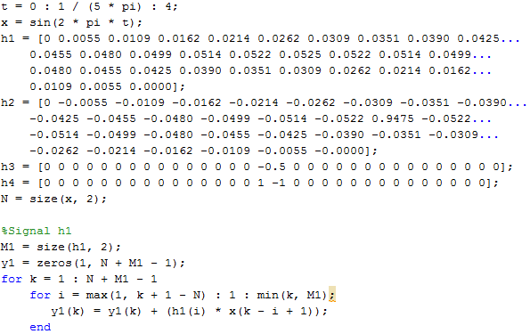

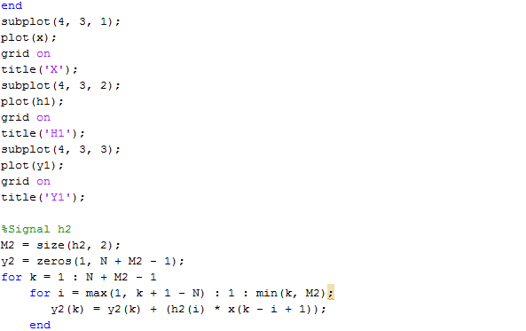

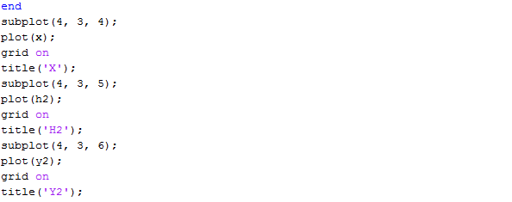

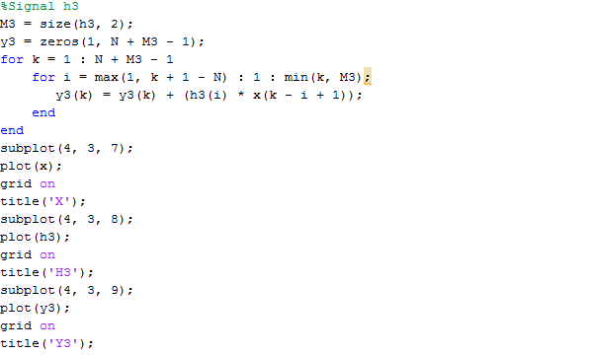

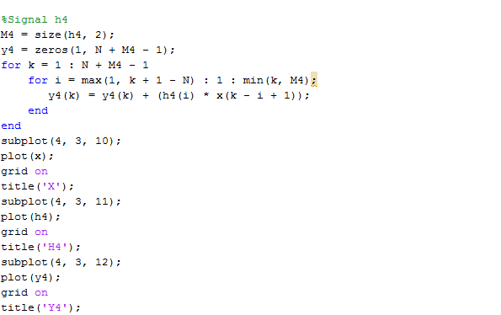

Результат роботи програми:

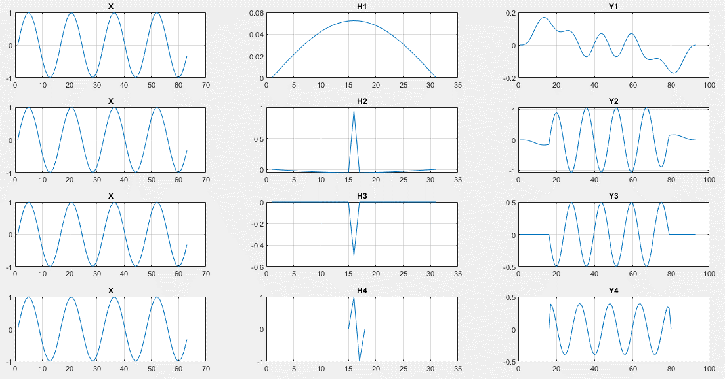

Рисунок 2

1. **Створіть складний тестовий сигнал, що містить низькочастотні і високочастотні складові. Перевірте обробку сигналу лінійною системою з імпульсною характеристикою ФНЧ:**

**h1 = [0.2718 0.1649 0.1396 0.1284 0.1221 0.1181 0.1154 0.1133**

**0.1118 0.1105 0.1095 0.1087 0.1080 0.1074 0.1069 0.1064 0.1061**

**0.1057 0.1054 0.1051 0.1049];**

**h2 =[0.1 0.1 0.1 0.1 0.1 0.1 0.1 0.1 0.1 0.1 0 0 0 0 0 0 0 0 0 0 0];  
h3 = [0.2000 0.1920 0.1691 0.1345 0.0932 0.0506 0.0121 -0.0178**

**-0.0366 -0.0434 -0.0395 -0.0278 -0.0119 0.0041 0.0170 0.0243 0.0253**

**0.0205 0.0116 0.0010 -0.0087].**

**(task3.m)**

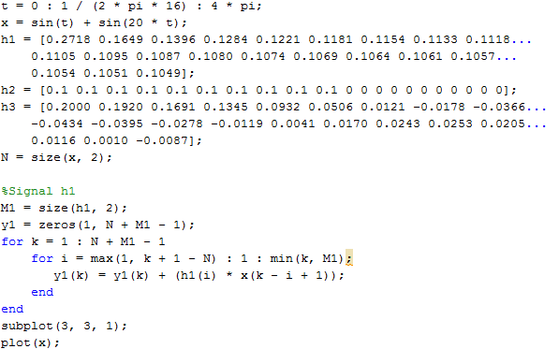

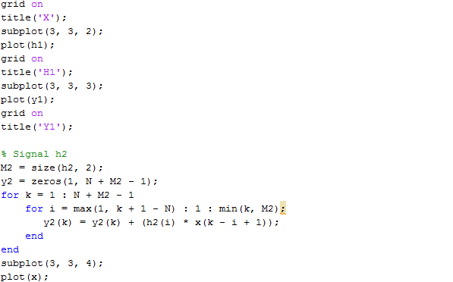

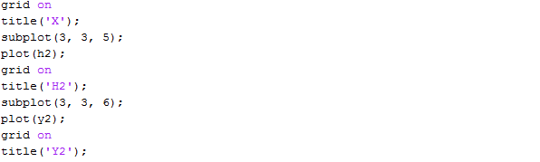

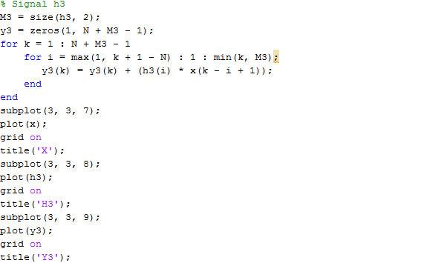

**Результат роботи програми:**

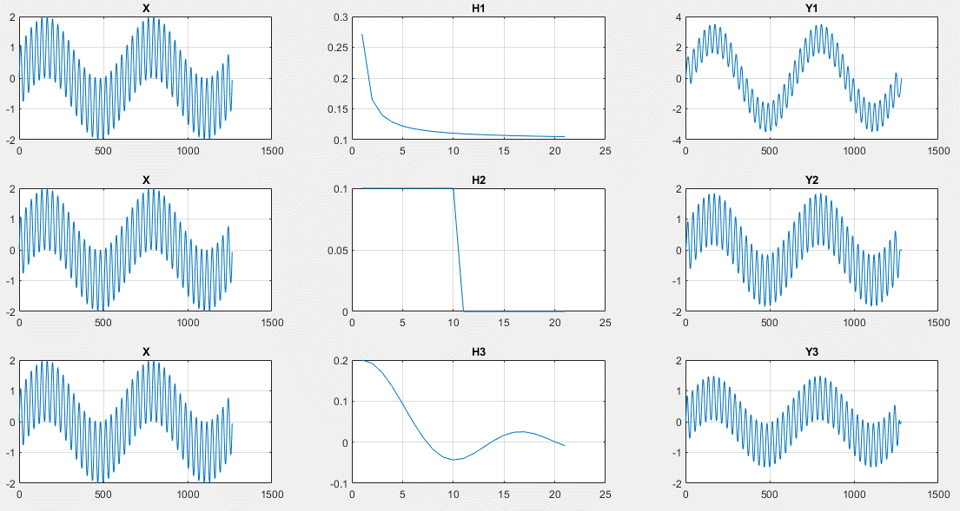

**Рисунок 3**

1. **Змініть імпульсні характеристики системи таким чином, щоб вона працювала як ФВЧ. Перевірте її з тим же тестовим сигналом.**

**Рядки коду, які додані до файлу (task3.m):**

**(task4.m)**

h1 = d(1, M1) - h1;

h2 = d(1, M2) - h2;

h3 = d(1, M3) – h3;

**(d.m)**

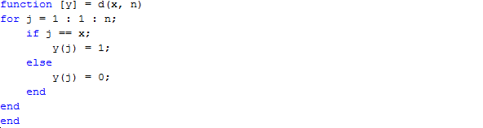

**Результат роботи програми:**

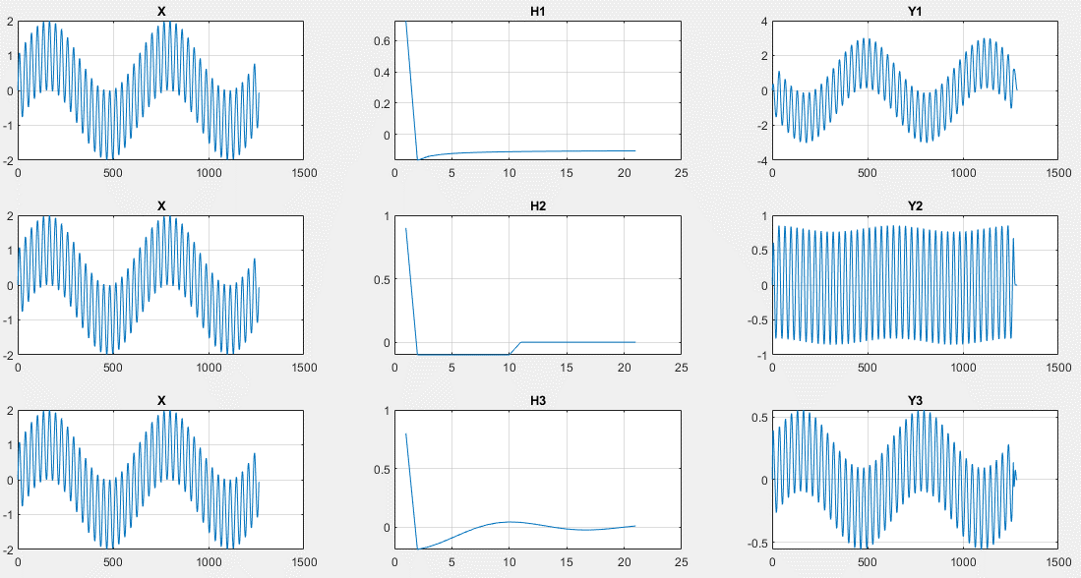

**Рисунок 4**

1. **Доведіть експериментально властивості асоціативності і дистрибутивності згортки (на прикладі трьох довільних сигналів).**

**(task5.m)**

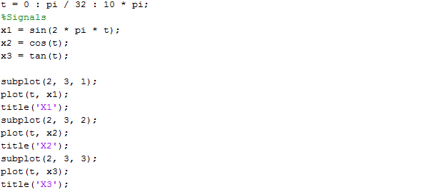

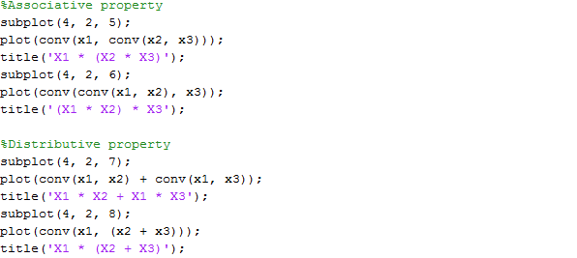

**Результат роботи програми:**

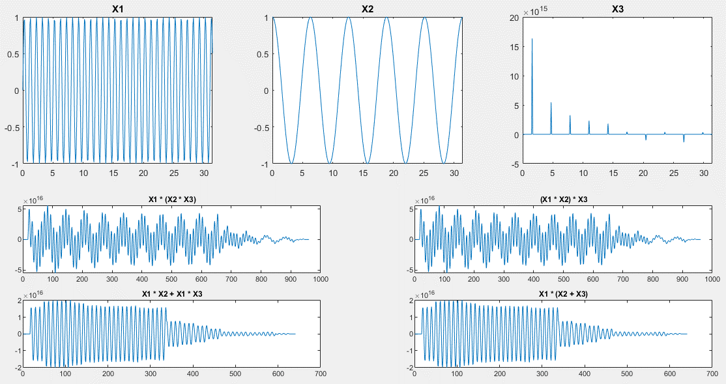

**Рисунок 5**

1. **Створіть М-файл, що описує роботу кореляційної машини. Створіть для неї цільовий і тестовий сигнали. Додаючи до тестового сигналу шум, визначте взаємно-кореляційну функцію і поріг спрацьовування системи (коли кореляційна машина перестає визначати наявність сигналу).**

**(task6.m)**

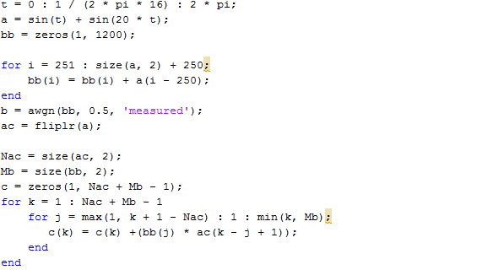

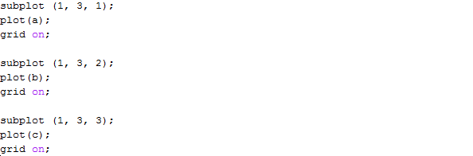

**Результат роботи програми:**

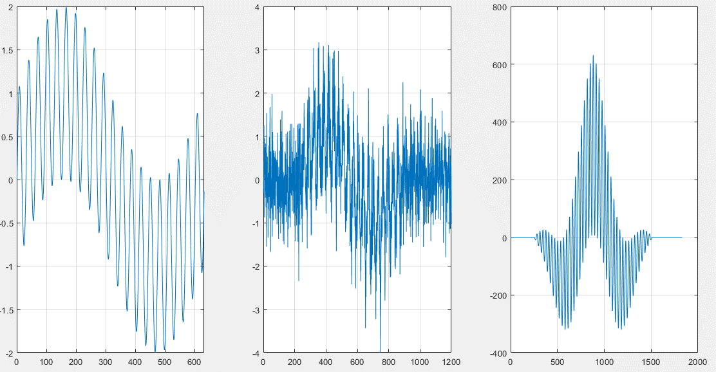

**Рисунок 6**